Раздел долгосрочного планирования: 8.1A |  |  | Школа: ПОСОШ №1
Дата : |  |  | ФИО учителя: Пасмурцева Р.В.
класс: 8 |  |  | Участвовали: | Не участвовали:
Тема урока |  | Параллелограмм и его свойства
Цели обучения, достигаемые на этом уроке (Ссылка на учебный план) |  | 8.1.1.3.знать определение параллелограмма  8.1.1.4 выводить и применять свойства параллелограмма
Цель урока |  | Знать определение параллелограмма и его элементов  Уметь строить параллелограмм  Находить параллелограмм среди четырехугольников, используя свойства параллелограмма  Знать и формулировать свойства параллелограмма  Применять свойства к решению задач
Критерии оценивания |  | Знает определение параллелограмма, определяет его элементы, строит параллелограмм, знает свойства параллелограмма, применяет свойства к решению задач, выполняет проверку
Языковые задачи |  | Параллелограмм -это..  Диагонали параллелограмма ..  Противолежащие углы параллелограмма ..  Прилежащие стороны…
Воспитание ценностей |  | Самостоятельность  Аккуратность  Взаимопомощь
Межпредметная связь |  | черчение  алгебра  физика  история
Предыдущие знания |  | Понятие многоугольников, их виды, элементы.  Сумма углов треугольника. Признаки равенства треугольников  Определение параллельных и перпендикулярных прямых
Ход урока
Запланированные этапы урока | Виды упражнений, запланированных на урок: |  |  |  | Ресурсы
Начало урока | Ян Амос Каменский однажды сказал: «Считай несчастным тот день или тот час, в который ты не усвоил ничего нового или ничего не прибавил к своему образованию»  Учащиеся в начале урока делятся на 4 группы Размещение: на каждом столе стикер с фамилиями и именами членов группы. «Найди свое место»  На ваших столах лежат многоугольники. Я прошу вас выбрать один многоугольник, который соответствует вашему настроению.  Шаблоны фигур окружность треугольник, квадрат.  -Я рада, что у всех хорошее настроение. Ну, а если у кого-то оно не очень высокое, мы постараемся его к концу урока поднять.  верю  1.Какой многоугольник называется выпуклым? (Многоугольник называется выпуклым, если он лежит по одну сторону от каждой прямой, проходящей через две его соседние вершины.)  Дескриптор:  -Знают определение выпуклого многоугольника  2. Какие вершины в многоугольнике называются соседними? (Две вершины, принадлежащие одной стороне.)  Дескриптор:  -Знают определение соседних сторон  3. Что называют диагональю многоугольника? (Диагональ-отрезок, соединяющий две противоположные вершины.)  Дескриптор:  -Знает определение диагонали соседних сторон  4. Как найти периметр многоугольника? (Сумма всех длин сторон.)  Дескриптор:  -Знают определение периметра  5. Какие вершины и стороны называют противоположными? (Две вершины, не являющиеся соседними; две несмежные стороны.)  Дескриптор:  -Знают определение противоположных сторон  -Знают определение противоположных вершин  6. Как найти сумму углов выпуклого? (n- 2) *180^{0,} где n- кол-во углов.)  Дескриптор:  -Знают формулу для нахождения суммы углов многоугольника  Метод: «Верю, не верю» Сигнальные карточки Красная –не верю Зеленая -верю  Форма работы: индивидуальная  ФО: Конструктивный комментарий при необходимости. |  |  |  | 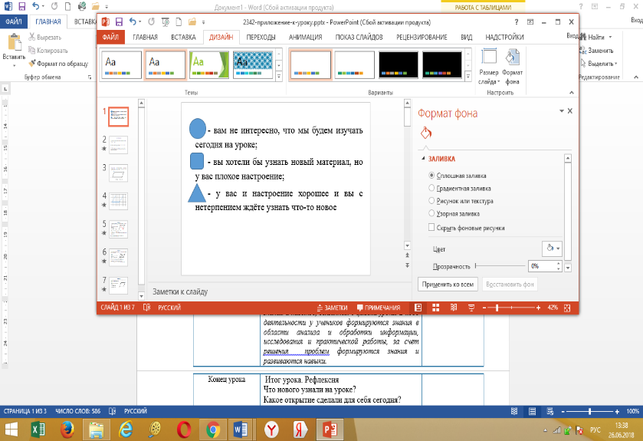  Слайд 2
Середина урока | Откройте тетради, запишите сегодняшнее число, классная работа, тему урока «Параллелограмм и его свойства» (На доске написано).  Параллелогра́мм (др.-греч. παραλληλόγραμμον от παράλληλος — параллельный и γραμμή — линия) — это четырёхугольник, у которого противолежащие стороны попарно параллельны, то есть лежат на параллельных прямых. Это понятие было введено впервые Евклидом.  Определение: АВ//СД, АС//ВД АВСД – параллелограмм  Построение параллелограмма (2 способа)  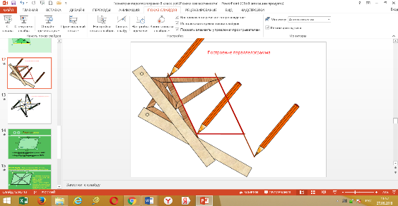  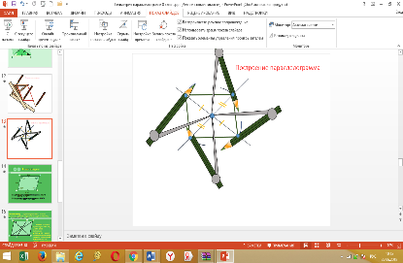  Среди четырехугольников определите параллелограммы.  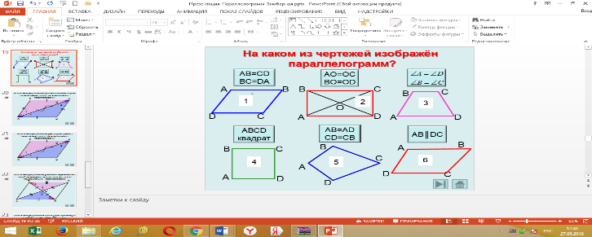  КО:применение изученных понятий  Метод: Инструктаж и говорение. Демонстрация и моделирование  Форма работы: Индивидуальная  ФО: Конструктивный комментарий при необходимости.  Дескрипторы: Обучающийся  1.использует свойства параллелограмма  2. определяет необходимый четырехугольник  «Книга-источник знаний»  Работа по группам. Каждая группа получает свое задание. На основании текста составить математическую модель доказательства свойства.  Дескрипторы:  -соблюдают алгоритм выполнения доказательства  -доступность доказательства одноклассникам  «Знаешь сам, расскажи другу»  Защита постера. При защите учащиеся делают запись в тетрадь и оценивают работу групп. Оценивание по дескрипторам.  Метод: защита постера  Форма работы: групповая  ФО: «Две звезды, одно пожелание»  Конструктивный комментарий при необходимости.  Работа по готовым чертежам. Каждый учащийся получает карточку с тремя заданиями (уровня А,В,С) формата А4.Решение на полученных листах.  1.(А) ABCD-параллелограмм, угол В=130⁰ .Найти угол А, угол С, угол D  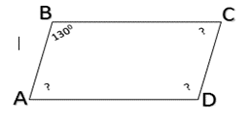  1 задание  -использует свойство углов параллелограмма для составления выражения;  - выполняет вычислительные операции;  - находит все углы параллелограмма.  2.(В)Найдите периметр параллелограмма MNKL ,если MN=5, = ML=3.  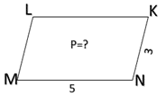  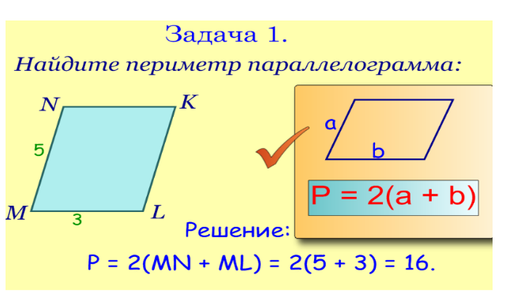  2 задание  -использует свойство противолежащих сторон пар-ма  -использует свойство сторон параллелограмма для составления выражения;  - выполняет вычислительные операции;  - использует формулу периметра;  - находит периметр параллелограмма.  3.(С) Диагональ параллелограмма образует с двумя его сторонами углы 63⁰ и 22⁰. Найдите больший угол параллелограмма. Ответ дайте в градусах.  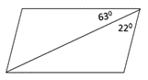  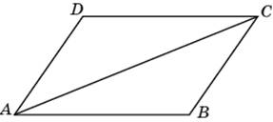  3 задание  - использует свойство накрест лежащих углов  -находит углы, которые образует диагональ со сторонами параллелограмма  -использует свойство углов параллелограмма для составления выражения;  - выполняет вычислительные операции;  - находит угол параллелограмма.  Возможность получить помощь друга.  По истечению времени верное решение выводится на экран. Самопроверка по дескрипторам. При выполнении всех заданий общее количество баллов 13 баллов.  КО: применение выведенных свойств.  Метод: «Учимся, решая»  Форма работы: индивидуальная, парная  ФО: Самооценка выполненной работы по эталону  ФО учителем от количества набранных баллов. Конструктивный комментарий при необходимости. |  |  |  | https://bilimland.kz/ru/subject/geometriya/8-klass/parallelogramm-i-ego-svojstva?mid=90:simple  Слайд 3  Слайд 4,5  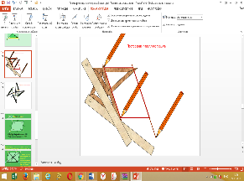  Слайд 6,7,8,9  Слайд 10  Слайд 11,12.13
Конец урока | Итог урока. Д/з №16,17 творческое задание для мотивированных учащихся. Параллелограмм вокруг нас. Параллелограмм Вариньона.(это четырехугольник, образованный серединами сторон некоторого четырехугольника и его площадь равна половине площади чет-ка.)  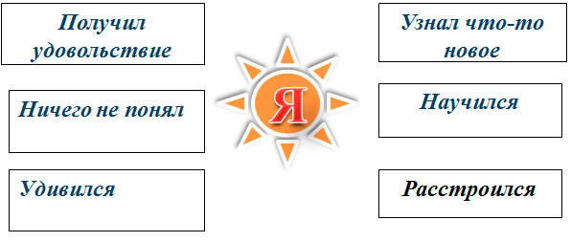  Рефлексия. Правильный выбор. Стикеры с именами.

